**Извештај о примени Смерница за укључивање организација цивилног  
друштва у радне групе за израду предлога докумената јавних политика и нацрта,  
односно предлога прописа за 2022. годину**

Делокруг рада Министарства за људска и мањинска права и друштвени дијалог дефинисан Законом о министарствима („Сл. гласник РС“, бр. 128/20 и 116/22) у погледу сарадње са цивилним друштвом подразумева обављање послова државне управе који се односе и на: припрему прописа којима се уређује положај удружења и других организација цивилног друштва, изузев политичког и синдикалног организовања; иницирање дијалога са цивилним друштвом о питањима од заједничког интереса; припрему и спровођење стратешких докумената који се односе на стварање подстицајног окружења за развој цивилног друштва, с циљем даљег развоја сарадње јавног, приватног и цивилног сектора; мере и активности с циљем подизања капацитета и одрживости рада и деловања удружења и других организација цивилног друштва; прикупљање и дистрибуирање информација од значаја за рад удружења и других организација цивилног друштва; сарадњу са надлежним органима у обављању послова који се односе на програмирање и управљање претприступним и другим фондовима Европске уније за подршку цивилном друштву, као и друге послове одређене законом.

Стварање подстицајног окружења за развој цивилног друштва подразумева и сарадњу органа јавне управе са организацијама цивилног друштва у поступцима израде прописа и докумената јавних политика. Једна од кључних активности сарадње са цивилним друштвом јесте њихово укључивање у процес израде прописа и докумената јавних политика, као део демократског процеса управљања јавним политикама и кључних корака у јачању отворености, одговорности и делотворности рада јавне управе. Укључивање организација цивилног друштва на партнерском нивоу у процес доношења прописа доноси вишеструке позитивне ефекте у погледу квалитета донетих прописа и њиховог каснијег ефикаснијег спровођења, као и у погледу јачања поверења грађана у рад органа државне управе.

Један од кључних предуслова за развој подстицајног окружења за деловање цивилног друштва и његову сарадњу са органима јавне управе је постојање адекватног институционалног и правног оквира за сарадњу. У том смислу Министарство за људска и мањинска права и друштвени дијалог је током 2022. године наставило са спровођењем активности које имају за циљ унапређење стратешког и правног оквира за стварање подстицајног окружења и развој сарадње са цивилним друштвом, а које су резултирале усвајањем Стратегије за стварање подстицајног окружења за развој цивилног друштва у Републици Србији за период 2022-2030. године и двогодишњег акционог плана за њено спровођење.

**I Примена Смерница [за укључивање организација цивилног друштва у процес](http://www.pravno-informacioni-sistem.rs/SlGlasnikPortal/eli/rep/sgrs/vlada/zakljucak/2014/90/1/reg) [доношења прописа](http://www.pravno-informacioni-sistem.rs/SlGlasnikPortal/eli/rep/sgrs/vlada/zakljucak/2014/90/1/reg)**

Министарство за људска и мањинска права и друштвени дијалог током 2022. године наставило је са активностима промоције и обезбеђивања учешћа организација цивилног друштва у процесу припреме, доношења и праћења примене прописа и докумената јавних политика.

За успешнију израду прописа и докумената јавних политика и постизање жељених резултата у пракси, од суштинског је значаја пружање прилике свим заинтересованим странама да се укључе у процес њиховог креирања од најраније фазе. Из тог разлога настављене су активности у циљу обезбеђивања укључивања организација цивилног друштва у процес израде прописа и докумената јавних политика заснованим на Смерницама за укључивање организација цивилног друштва у радне групе за израду предлога докумената јавних политика и нацрта, односно предлога прописа („Сл. гласник РС“, бр. 8/20 и 107/21).

Укључивање организација цивилног друштва у процес доношења прописа учешћем у радним групама и саветодавним телима процедуром која је утврђена Смерницама за укључивање организација цивилног друштва у радне групе за израду предлога докумената јавних политика и нацрта, односно предлога прописа (у даљем тексту: Смернице) спроводи се кроз транспарентне поступке засноване на јавном позиву, са унапред утврђеним критеријумима селекције и једнаким шансама за партиципацију свих заинтересованих представника цивилног друштва. На овај начин настоји се обезбедити подизање квалитета процеса припреме, али и спровођења прописа и докумената јавних политика кроз укључивање представника цивилног друштва који имају одговарајуће искуство и експертизу у одређеној области у раним фазама процеса припреме.

У складу са обавезом утврђеном у тачки 13. Закључка о усвајању Смерница, Министарство за људска и мањинска права и друштвени дијалог обавезно је да информише Владу о примени Смерница и објави на својој интернет страници Годишњи извештај о примени Смерница и других начина укључивања организација цивилног друштва у радне групе.

Примењујући Смернице Министарство за људска и мањинска права и друштвени дијалог је у сарадњи са другим органима предлагачима прописа и докумената јавних политика, наставило праксу укључивања представника цивилног друштва путем јавних позива у њихову израду.

Примена Закона о планском систему Републике Србије („Сл. гласник РС”, број 30/18) који обавезује органе јавне управе да изврше консултације са заинтересованим странама и циљним групама и укључе их у процес израде прописа и докумената јавних политика, допринела је да органи државне управе препознају значај укључивања представника цивилног друштва у рад радних група и других радних и саветодавних тела.

Тако је 2021. године забележен значајно већи број иницијатива надлежних органа Министарству за људска и мањинска права и друштвени дијалог за спровођење поступка избора организација цивилног друштва за учешће у радним телима у складу са Смерницама.

Подсећамо да је 2022. година била изборна година у којој је законодавна активност била смањена, што је директно утицало на обим израде предлога прописа, односно докумената јавних политика па самим тим и на број иницијатива органа за укључивање представника цивилног друштва у рад радних група за израду предлога докумената јавних политика и нацрта, односно предлога прописа.

Током 2022. године иницијативу за избор организација цивилног друштва (у даљем тексту: ОЦД) путем поступка дефинисаног Смерницама, Сектору за сарадњу са цивилним друштвом Министарства за људска и мањинска права и друштвени дијалог упутило 9 органа државне управе. Овај број укључује и иницијативе за спровођење поступка јавног позива за потребе самог Министарства за људска и мањинска права и друштвени дијалог.

Табела бр. 1. Број реализованих јавних позива према годинама

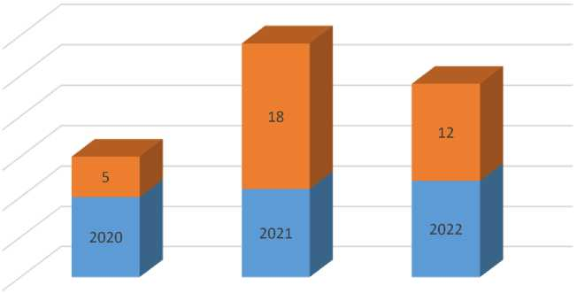Број јавних позива према годинама

* број јавних позива
* година

Поједина министарства, као што су Министарство правде, Министарство заштите животне средине и Министарство за европске интеграције као и Министарство за људска и мањинска права и друштвени дијалог иницирали су реализацију јавних позива за више радних група и других радних тела.

Тако је током 2022. године иницирано укупно 16 поступака за избор ОЦД. Од наведеног броја иницијатива реализовано је 12 јавних позива ОЦД за учешће у радним телима, од три иницијативе државни органи су одустали, а једна иницијатива је, обзиром да је поднета на самом крају године, реализована у 2023. годину.

Значајно је напоменути да је први пут током 2022. године забележено да се од три иницијативе одустало. Наведени су различити разлози за одустајања, а један од наведених разлога је дуже трајање процедуре спровођења јавног позива од очекиваног.

Табела бр. 3 - Однос упућени и реализованих иницијатива за спровођење јавних позива за избор представника цивилног

Однос броја упућених и реализованих иницијатива за  
спровођење јавних позива

20

15

Број упућених иницијатива

Врој реализованих иницијатива

10

5

0

У погледу реализованих јавних позива у 2022. години објављени су и реализовани следећи позиви:

1. **Јавни позив организацијама цивилног друштва за подношење кандидатуре за чланство у Радној групи за израду Националне стратегије за борбу против корупције за период од 2023-2028. године и Акционог плана за спровођење Националне стратегије за борбу против корупције за период од 2023-2028. године**, реализован је на предлог Министарства правде. Рок за подношење пријава био је у периоду од 11. фебруара 2022. године до 04. марта 2022. године. Иако су само две организације испуниле постављене критеријуме, Комисија је у предлогу представника цивилног друштва министру правде предложила укључивање свих пет организација које су поднеле пријаве на јавни позив имајући у виду да све организације подносиоци пријава имају дугогодишње искуство у раду и да су учествовале у бројним реформским процесима и процесима израде прописа и докумената јавних политика, као и узимајући у обзир да Акциони план за Поглавље 23 промовише укључивање организација цивилног друштва у све фазе израде планских докумената. Министарство правде прихватило је предложено и укључило свих пет (5) организација цивилног друштва и њихове представнике/це као чланове и заменике чланова у Радну групу за израду Националне стратегије за борбу против корупције за период од 2023-2028. године и Акционог плана за спровођење Националне стратегије за борбу против корупције за период од 2023-2028. године.
2. **Јавни позив удружењима и другим организацијама цивилног друштва за предлагање кандидата за чланство у Комисији за решавање притужби у седишту Министарства унутрашњих послова Републике Србије** реализован је на иницијативу Министарства унутрашњих послова. Као рок за подношење пријаве утврђен је период од 31. марта до 15. априла 2022. године. Овај рок је због малог броја пријава продужен до 4. маја 2022. године. Комисија је предложила министру унутрашњих послова три (3) представника организација цивилног друштва за чланство у Комисији за решавање притужби у седишту Министарства унутрашњих послова Републике Србије.
3. **Јавни позив организацијама цивилног друштва за чланство у Радној групи за израду Програма прилагођавања на измењене климатске услове са Акционим планом** реализован је на иницијативу Министарства заштите животне средине у периоду од 4. до 14. априла 2022. године. У складу са циљевима јавног позива, Комисија је предложила две (2) организације цивилног друштва и њихове представнике за чланове и заменике чланова у Радној групи за израду програма прилагођавања на измењене климатске услове са Акционим планом.
4. **Јавни позив организацијама цивилног друштва за предлагање кандидата за чланство у Савету за Национални оквир квалификација Републике Србије** реализован је на иницијативу Министарства просвете, науке и технолошког развоја у периоду од 28. јула до 04. августа 2022. године. У складу са циљем јавног позива Комисија је министру просвете науке и технолошког развоја предложила једног (1) представника организације цивилног друштва за чланство у Савету за Национални оквир квалификација.
5. На иницијативу Министарства одбране реализован је **Јавни позив организацијама цивилног друштва за подношење кандидатуре за чланство у Радној групи за израду Националног акционог плана за примену Резолуције Савета безбедности Уједињених нација 1325 - Жене, мир, безбедност у Републици Србији**. У складу са захтевима јавног позива, изабране су и предложене три (3) организације цивилног друштва и њихови представници за чланство у Радној групи за израду Националног акционог плана за примену Резолуције Савета безбедности Уједињених нација 1325 - Жене, мир, безбедност у Републици Србији.
6. **Јавни позив организацијама цивилног друштва за подношење кандидатуре за чланство у Радној групи за израду Акционог плана за спровођење Националне стратегије за остваривање права жртава и сведока кривичних дела у Републици Србији (2020-2025. године), за период 2023 - 2025. године,** реализован је на предлог Министарства правде у периоду од 10. до 24. октобра 2022. године.

Иако је циљ јавног позива био да се изабере до три (3) организације цивилног друштва чији ће представници бити предложени за укључивање у наведену радну групу, Комисија је предложила министру правде укључивање представника све четири (4) организације које су се пријавиле и испуниле услове и критеријуме јавног позива.

1. На иницијативу Министарства заштите животне средине реализован је **Јавни позив организацијама цивилног друштва за чланство у Радној групи за израду Стратегије заштите животне средине са Акционим планом.** Јавни позив је реализован у периоду од 28. новембра до 13. децембра 2022. године, а Комисија је предложила министру заштите животне средине четири (4) организације цивилног друштва чије су пријаве испуниле формалне услове.

На иницијативу Министарства за европске интеграције реализована су укупно три јавна позива током 2022. године и то:

1. **Јавни позив организацијама цивилног друштва за чланство у Одбору за праћење Интеррег VI-А ИПА Програма прекограничне сарадње Мађарска- Србија 2021-2027. године.** Циљ овог јавног позива био је избор до 2 (две) организације цивилног друштва чији ће представници бити предложени за именовање у наведени Одбор. Комисија је министру за европске интеграције предложила две (2) организације цивилног друштва и њихове представнике.
2. **Јавни позив организацијама цивилног друштва за учешће у Одбору за праћење Интеррег VI-А ИПА Програма прекограничне сарадње Хрватска-Србија 2021- 2027. године**. Рок за подношење пријава био је у периду од 25. новембра до 12. децембра 2022. године. Имајћи у виду циљ јавног позива да се кроз јаван и транспарентан процес изврши избор 1 (једне) организације цивилног друштва, Комсија је предложила именовање једне организације и њених представника за чланство у наведеном Одбору.
3. **Јавни позив организацијама цивилног друштва за чланство у Одбору за праћење Интеррег VI-А ИПА Програма прекограничне сарадње Бугарска- Србија 2021-2027. године**, реализован је у периоду од 25. новембра до 12. децембра 2022. године. У складу са захевима јавног позива Комсија је предложила министру за европске интеграције једну организацију и њене представнике за чланство у наведеном Одобору.
4. **Јавни позив организацијама цивилног друштва за подношење кандидатуре за чланство у Савету за родну равноправност Владе Републике Србије** реализован је самостално од стране Министарства за људска и мањинска права и друштвени дијалог, у складу са Законом о родној равноправности („Сл. гласник РС”, број 52/21), а имајући у виду надлежности дефинисане Законом о министарствима („Сл. гласник РС”, бр. 128/20, 116/22), а који се односе на: равноправност полова; антидискриминациону политику; питања у вези са родном равноправношћу, с циљем унапређења родне равноправности у Републици Србији, као и друге послове одређене законом. Рок за подношење пријава био је у периоду од 1.12.2022. године до 15.12.2022. године. Комсија је предложила три (3) организације чије су пријаве испуниле критеријуме и услове јавног позива за чланство у Савету.
5. **Јавни позив организацијама цивилног друштва за подношење кандидатуре за чланство у Посебној међуминистарској радној групи за израду петог Акционог плана за спровођење иницијативе Партнерство за отворену управу у Републици Србији** реализован је у сарадњи са Министарством за државну управу и локалну самоуправу у периоду од 15. децембра 2022. године до 13. јануара 2023. године. Циљ позива био је избор до 10 организација цивилног друштва и њихових представника за чланство у наведеној радној групи. У циљу обезбеђивања веће инклузивности која је у складу са принципима Партнерства за отворену управу, Комисија је предложила на именовање за чланство у наведеној радној групи, представнике свих организација чије пријаве су испуниле формалне услове Јавног позива односно укупно 14 организација и њихових представника.

Табела бр. 2. Преглед органа државне управе у односу на број иницијатива за спровођење јавног и транспаретног поступка избора представника цивилног друштва

Chart Title

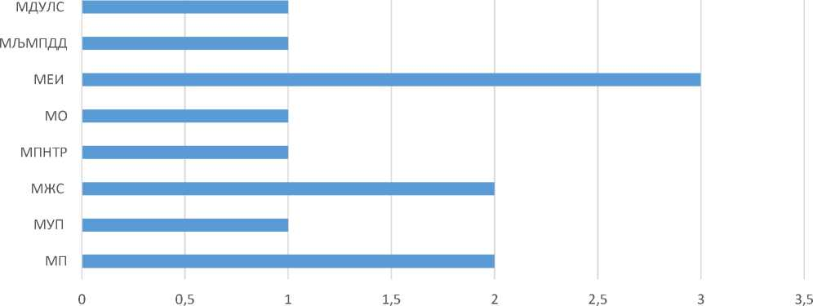

У погледу начина спровођења Јавних позива важно је истаћи да се у трочлану Комисију за реализацију јавног позива именују два члана и заменици чланова органа државне управе који је иницирао спровођење поступка и једног члана и његовог заменика Министарства за људска и мањинска права и друштвени дијалог.

Када је у питању позив који се спроводи за потребе самог Министарства за људска и мањинска прва и друштвени дијалог, Комисију чине представници Сектора у оквиру министарства на чију иницијативу се врши избор представника цивилног друштва и Сектора за сарадњу са цивилним друштвом.

У погледу процеса избора организација цивилног друштва, током 2022. године унета је новина у погледу обавезног критеријума избора. На иницијативу организација цивилног друштва, уведена је обавеза достављања *Изјаве о прихватању кандидатуре и одсуству сукоба интереса,* односно изјаве да кандидат за члана радне групе и кандидат за његовог заменика није функционер или државни службеник у органу државне управе, служби Владе или јавној агенцији, односно функционер, или службеник, у органу аутономне покрајине, или јединице локалне самоуправе.

Када је у питању број организација које су показале заинтересованост за учешће у процесима израде и доношења прописа и докумената јавних политика, односно оних које су учестовале у јавним позивима, **укупно је било 70 поднетих пријава/организација** у оквиру 12 јавних позива, док је **предложено за укључивање у радна/саветодавна тела 43 организације.** То практично значи да **је 61% заинтересованих организација** за учешће у процесу израде прописа и документа јавних политика **предложено за именовање** у радним групама/саветодавним телима.

Као што је наведено, укупан **број предложених организација** за именовање у радна/саветодавна тела је **43.** Имајући у виду да се у сваком телу именују представник и његов заменик (односно члан и заменик члана) укупан број предложених представника ОЦД је **82 особе**. У погледу броја жена и мушкараца представника цивилног друштва који су предложени за чланство у радним групама/саветодавним телима, евидентиран је нешто већи број жена (56%) у односу на број мушкараца (44%).

Табела бр. 4. Однос броја мушкараца и жена представника цивилног друштва предложених за чланство у радна и саветодавна тела.

Проценат жена и мушкараца представника ОЦД предложених  
за укључивање у радна/саветодавна тела



44%

56%

■ жене ■ мушкарци

Значајно је истаћи да је у чак **три позива** предложен, а потом и именован у радну групу, већи број представника цивилног друштва од оног који је планиран јавним позивом.

Табела бр. 5 - Однос броја ОЦД у којима је предложен већи број представника организација цивилног друштва од планираног јавним позивом

Chart Title

14

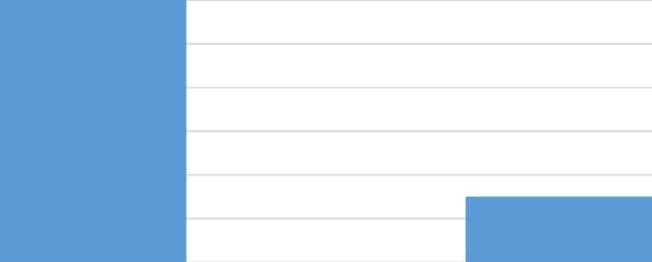12

Укупан број јавних позива

Број позива у којим је предложен већи број ОЦД од планираног

10

8

6

4

2

0

**II Други начини укључивања цивилног друштва у процес доношења прописа**

Министарство за људска и мањинска права и друштвени дијалог у циљу укључивања ОЦД у радне групе за израду предлога докумената јавних политика и нацрта, односно предлога прописа примењује искључиво механизам избора прописан Смерницама. Министарство не поседује податке о другим начинима укључивања које су током 2022. године користили други органи јавне управе и број укључених организација.

**III Закључне напомене и препоруке**

Одредбом члана 12. Смерница прописано је да Министарство за људска и мањинска права и друштвени дијалог, даје Опис добре праксе за поступање у спровођењу поступка избора представника организација цивилног друштва у радне групе за израду предлога докумената јавних политика и нацрта, односно предлога прописа (у даљем тексту Опис добре праксе). Опис добре праксе уређује поступак избора представника организација цивилног друштва у радне групе за израду предлога докумената јавних политика и нацрта, односно предлога прописа, покренутом на захтев надлежног предлагача. Такође, Опис добре праксе уређује и поступак сарадње и консултација са надлежним предлагачем који самостално спроводи поступак избора.

У циљу обезбеђивања могућности да органи самостално спроведу поступак, наведени документ даје и предлог образаца потребних за реализацију поступка избора ОЦД, садржај образаца, затим предлоге критеријума за вредновање пријава и избора представника ОЦД као и друга упутства за спровођење овог поступка. Опис добре праксе објављен је на интернет презентацији Министарства за људска и мањинска права и друштвени дијалог на следећој интернет адреси: [http://minljmpdd-](http://minljmpdd-minljmpdd.apps.wh.gov.rs/institucionalni-okvir.php)

[minljmpdd.apps.wh.gov.rs/institucionalni-okvir.php](http://minljmpdd-minljmpdd.apps.wh.gov.rs/institucionalni-okvir.php) како би био доступан свим заинтересованим странама.

Имајући у виду да су поједини органи одустали од реализације иницијатива за избор представника ОЦД због дужине трајања процедуре избора, препоручује се самостално спровођење процеса избора ОЦД процедуром уређеном Смерницама.

Током сарадње са органима јавне управе у питањима сарадње са ОЦД, евидентиране су јединице локалне самоуправе које су, користећи упутства и обрасце дате у Опису добре праксе и поштујући препоруку дату у Закључку о усвајању Смерница, да приликом израде предлога докумената јавних политика и нацрта, односно предлога прописа који су у њиховој надлежности укључе у радна тела представнике цивилног друштва на описан начин, спровеле поступак укључивања ОЦД у складу са Смерницама.

Имајући у виду наведено препоручују се обуке за подизање капацитета органа јавне управе у циљу самосталног спровођења поступка избора ОЦД на начин прописан Смерницама.